Регулировка момента зажигания.
Устанавливаем коленчатый вал в положение верхней мертвой точки такта сжатия поршня первого цилиндра (длинная метка). Если распределитель зажигания не снимали с двигателя, то такт сжатия первого цилиндра определяем, сняв его крышку - контакт ротора должен стоять против внутреннего контакта крышки, соединенного проводом со свечой первого цилиндра. Если распределитель зажигания (после замены или ремонта) только установлен на двигатель - выворачиваем свечу первого цилиндра. Закрыв отверстие бумажной пробкой, вращаем коленчатый вал. Выходящий воздух, вытолкнув пробку, укажет на начало такта сжатия в первом цилиндре.
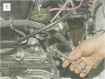
Ключом «на 13» ослабляем затяжку гайки крепления стопорной пластины.

Поворачиваем корпус распределителя по часовой стрелке до замыкания контактов прерывателя - лампа погаснет.
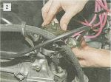
Медленно поворачиваем корпус распределителя против часовой стрелки до загорания лампы, при этом слегка прижимаем ротор против часовой стрелки, чтобы выбрать зазор в приводе. Удерживая его в таком положении, затягиваем гайку стопорной пластины.

После регулировки уточняем момент зажигания (см. «Корректировка угла опережения зажигания»).

